Sebuah model machine learning memiliki parameter yang dapat di tuning. Pada modul 2 dan 3, Anda sudah melihat contoh menggunakan parameter pada sebuah model machine learning. Contohnya ketika memasukkan parameter “*n_cluster*” pada model K-Means.

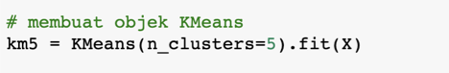

Ketika mengembangkan model K-Means seperti di atas, mengubah parameter -- dalam hal ini memilih jumlah *n_cluster* -- merupakan bentuk dari *tuning parameter.*

Tuning Parameter adalah istilah yang digunakan untuk meningkatkan performa model machine learning. Proses ini mirip dengan proses *tweak*. Misalnya pada komputer di mana kita mengganti komponen komputer sehingga peranti tersebut memiliki performa lebih tinggi demi kinerja efisien. Pada model K-means di atas, jumlah cluster yang kurang atau terlalu banyak akan menyebabkan hasil pengklasteran kurang optimal. Tuning parameter dalam hal ini adalah bereksperimen mencari parameter terbaik untuk model K-Means tersebut.

Tujuan melakukan tuning pada model yaitu agar model memiliki tingkat eror yang lebih kecil atau akurasi yang lebih baik. Sebuah contoh dari tuning parameter adalah pada kasus spam filter, di mana model spam filter yang telah di-*tuning* akan lebih akurat dalam mendeteksi email spam, dan melakukan lebih sedikit kesalahan dalam memprediksi email spam yang bukan spam.

Berbagai model machine learning dari *library SKLearn* memiliki parameter-parameter yang bisa kita ubah untuk meningkatkan performa dari sebuah model tersebut. Contohnya pada decision tree terdapat beberapa parameter seperti di bawah. Kalau Anda tertarik mengetahui berbagai jenis model machine learning dan parameter setiap model tersebut, kunjungi [tautan](https://scikit-learn.org/stable/index.html) berikut yah.

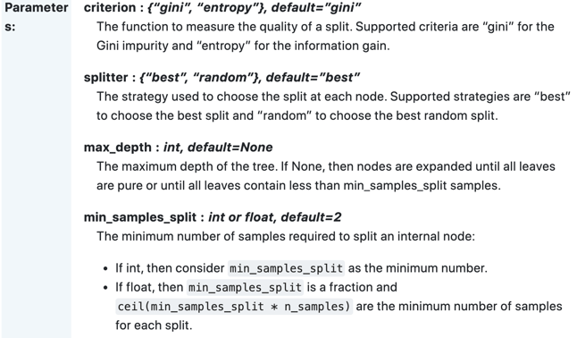

Ada salah satu teknik untuk menguji beberapa parameter sekaligus. Teknik ini disebut dengan *Grid Search*.

**Grid Search**

Grid search memungkinkan kita menguji beberapa parameter sekaligus pada sebuah model. Contohnya kita bisa menguji beberapa jumlah cluster untuk sebuah model K-Means dan melihat bagaimana performa model **K-Means** terhadap nilai **K** yang berbeda. Untuk lebih memahami *grid search*, kita akan mencoba grid search menggunakan **SKLearn**.